Caracterización morfológica de cien introducciones de Capsicum del Banco de Germoplasma de la Universidad Nacional de Colombia Sede Palmira
Catherine Pardey R.,¹ Ing. Agr.; Mario A. García D.,² Ing. Agr. MSc.; Franco A. Vallejo C.,³ Ing. Agr. MSc. Ph.D.
RECIBIDO: MAYO 16 DE 2006. ACEPTADO: JULIO 31 DE 2006
¹ Estudiante de doctorado Universidad Nacional de Colombia Sede Palmira.
² Profesor Asociado Universidad Nacional de Colombia Sede Palmira.
³ Profesor Titular Universidad Nacional de Colombia Sede Palmira. favallejoc.@palmira.Unal.edu.co
RESUMEN
Para la caracterización morfológica de cien introducciones de Capsicum, recolectadas en Colombia (Zonas Andina, Caribe, Pacíﬁca, Amazónica y Llanos Orientales) o introducidas de países centro y suramericanos a través del Banco de Germoplasma de USDA, se utilizaron 41 descriptores propuestos por el IPGRI (14 de caracteres vegetativos, 10 de inﬂorescencia y 17 de fruto y semilla). La caracterización morfológica mostró variabilidad para todos los descriptores evaluados, en especial los relacionados con el fruto y arquitectura de planta que explicaron el 60% de la variabilidad total (análisis de componentes principales). La distancia de Dice posibilitó formar grupos basados en tamaño, peso y color de fruto, pero no dejó discriminar entre especies. Las estrechas distancias genéticas entre C. annuum, C. frutescens, y C. chinense permiten concluir que las tres conforman un grupo morfológico.
Palabras claves: Capsicum, genética, morfología. Variación morfológica. Germoplasma.
SUMMARY
Morphologic characterization of 100 Capsicum accessions from the Germplasm Bank at Nacional University of Colombia. 100 accessions of 4 species of Capsicum from the germplasm bank at National University of Colombia, Palmira Campus, morphologically were characterized. The accessions were collected in different regions of Colombia such as Andean, Caribbean, Paciﬁc, Amazon, and East Savannas and some ones introduced from other countries of Central and South America through the germplasm bank of USDA. 41 IPGRI´s descriptors were used to characterize the Capsicum accessions; fourteen of them were used to describe the vegetative traits, 10 to describe inﬂorescence traits, and 17 to describe fruit and seed traits. Frequency analysis for qualitative traits, main component analysis for quantitative traits, and multiple correspondence and discriminate analysis for both trait types were carried out. The morphologic characterization showed variability for all descriptors evaluated, specially fruit and architecture variation explained 60% of total variability found. The grouping, using Dice´s distance as evaluation criterion, permited formation of groups based in size, weight, and color of fruit. However, this criterion did not permit discriminate among species. Narrow genetic distances among species, showed that C. annuum, C frutescens, and C. chinense conform one morphologic group.
Keywords: Capsicum, genetic germplasm, morphologic variation.

INTRODUCCIÓN
El género Capsicum comprende más de treinta especies, entre las cuales se destacan C. annuum y C. frutescens como las más cultivadas por el alto contenido en vitaminas A, C y calcio, además del contenido de capsaicinoides y alcaloides responsables del sabor picante (Nuez, Gil y Costa 1996).
En Colombia el ají es de amplia dispersión y se cultiva especialmente en huertos caseros, comercialmente se siembran las variedades Tabasco, Cayenne y Habanero para consumo en fresco y exportación. En el cultivo del pimentón predominan los formatos cónicos, cuadrados, grandes, de color verde, rojo o amarillo. Los cultivos se ven afectados por enfermedades virales y fungosas.
El Programa de Investigación en “Mejoramiento Genético, Agronomía y Producción de Semilla de Hortalizas” de la Universidad Nacional de Colombia Sede Palmira posee una colección de 770 introducciones, 230 de las cuales se han caracterizado morfológicamente y bioquímicamente (García, 2006). Cuenta además con un cultivar comercial, UNAPAL Serrano de C. annuum, adaptado a las condiciones agrícolas del Valle del Cauca, resistente a ácaros y a potyvirus. Actualmente la Universidad adelanta el proyecto “Diversidad genética en Capsicum” y este trabajo presenta los resultados de la caracterización morfológica de cien introducciones del Banco de Germoplasma, con el ﬁn de identiﬁcar la diversidad fenotípica de la colección y seleccionar introducciones que puedan ser aprovechadas en programas de mejoramiento.
MATERIALES Y MÉTODOS
Se tomaron aleatoriamente 100 introducciones, 79 de ellas colombianas: de C. annuum (50), C. frutescens (33), C chinense (16) y C. baccatum (1) (Cuadro 1). El amplio rango de distribución de Capsicum en América lo muestra el pasaporte geográﬁco de las introducciones (Cuadro 2), con mayor número de C. annuum y de C. frutescens. La selección al azar concordó con la distribución de las especies: C. annuum se distribuye desde el sur de los Estados Unidos hasta el sur de América; C. frutescens desde México hasta el sur de América y C. chinense en la Amazonia. (Pickergill, 1969; Eshbaugh, 1980). En Colombia las especies más representadas fueron C. annuum y C. frutescens, de amplia distribución en la región andina; las 16 introducciones de C. chinense corresponden a materiales comerciales sembrados en la Costa Atlántica (Cuadro 3).
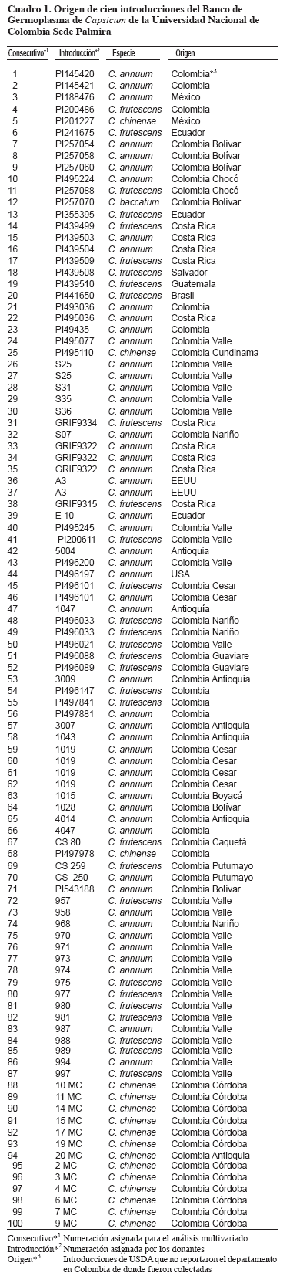
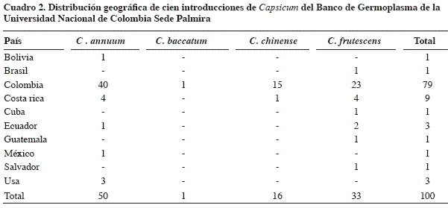

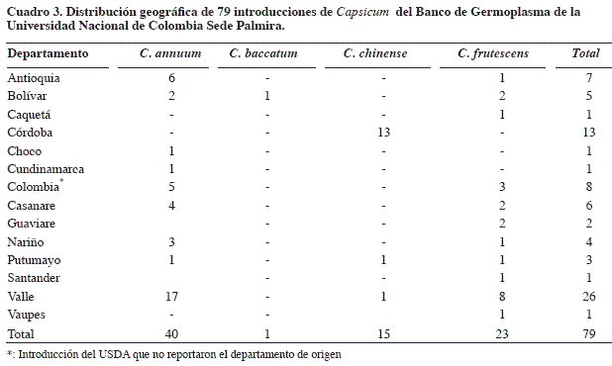
La semilla se trató con ácido giberélico (100 ppm) por 24 horas para romper la latencia. Se utilizó turba como sustrato de siembra, plántulas de 15 días se transplantaron a una mezcla de carbonilla y suelo (1:1), a los 45 días de germinadas se trasplantaron al campo. En el estado de ﬂoración se controló la polinización (bolsas de muselina). Los frutos se cosecharon de manera individual y se extrajo manualmente la semilla.
La caracterización se realizó en el Centro Experimental de la Universidad Nacional de Colombia Sede Palmira (CEUNP), situado en el municipio de Candelaria, departamento del Valle del Cauca (3º 24' de latitud norte y 76º 26' de longitud oeste, 24º C y precipitación de 1009 mm anuales). Se utilizó un diseño de bloques incompletos (látice) formado por tres bloques de 10 x 10 introducciones. La unidad experimental estuvo conformada por 10 plantas sembradas a 40 cm entre surcos y 30 cm entre planta. La parcela útil estuvo formada por cuatro plantas. En 12 plantas se evaluaron 41 descriptores (IPGRI, AVRDC y CATIE, 1995): 14 de parte vegetativa, 10 de inﬂorescencia y 17 de fruto y semilla (Cuadro 4).
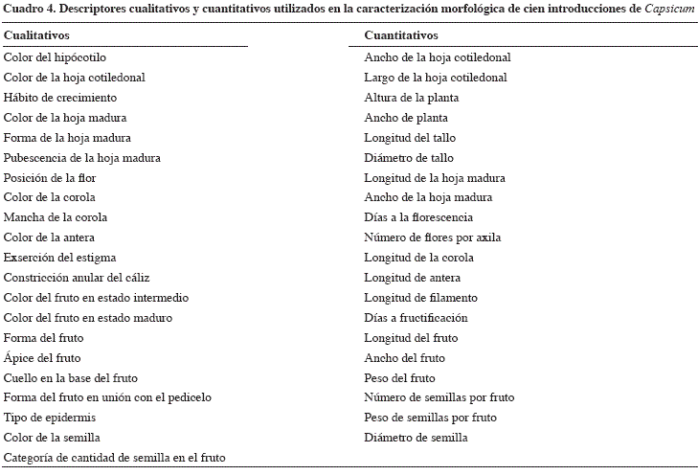
Para el análisis de la información se generó una matriz de ﬁlas por columnas. En las ﬁlas se localizaron las introducciones y en las columnas los descriptores. Para los descriptores cualitativos se realizó un análisis de frecuencia por especie para ver la distribución de cada categoría. Con los descriptores cuantitativos se realizó un análisis descriptivo (media, desviación estándar, valor mínimo, valor máximo y coeﬁciente de variación) que resumiera la variabilidad generalizada en cada característica evaluada y para descartar variables con bajo nivel de polimorﬁsmo y hacer el análisis de componentes principales (Nakos y Joyner, 1999).
Se realizó un análisis de correspondencia múltiple utilizando matrices de uno y dos de las variables morfológicas para obtener dos dimensiones de valores continuos para cada conjunto de datos y reducir la dimensionalidad, eliminar variables que aportan poca información y generar nuevas variables. Con las dos dimensiones explicaron el 60% de la variación total. Se realizó un análisis discriminante para establecer relaciones entre las especies. Se estimó la distancia de Mahalanobis para determinar la proximidad genética de las especies. Se realizó un análisis de clasiﬁcación utilizando como criterio de proximidad la distancia mínima insesgada de Nei. El dendrograma se construyó utilizando el programa NTSIS (Nakos y Joyner, 1999).
RESULTADOS Y DISCUSIÓN
Descriptores cualitativos
Según las características cualitativas, aunque las especies del género comparten rasgos comunes (Cuadro 5) presentan características propias, entre las cuales se pueden destacar en C. baccatum la mancha en la corola; en C. chinense la constricción anular en el cáliz; en C. frutescens la posición erecta de los frutos y la posición pendiente del fruto en C. annuum.
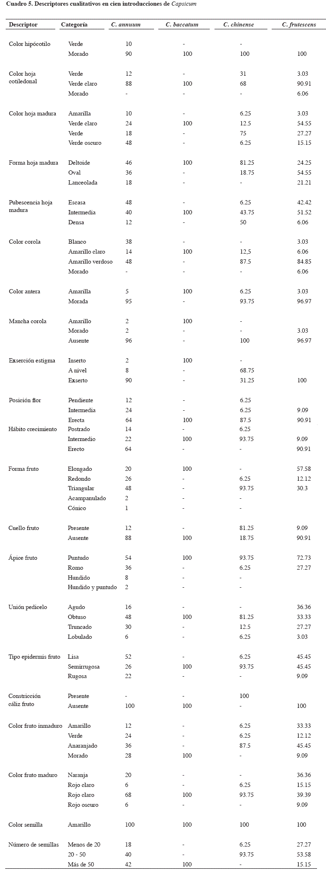
La presencia de algunas características compartidas y otras propias en las especies domesticadas llevan a entender las propuestas de origen monoﬁlético a partir de C. frutescens (Davenport, 1970), de origen de cada especie a partir de cuatro o cinco progenitores silvestres (Heiser y Pickersgill, 1969) o de una línea independiente de evolución para el complejo annuum-frutescens-chinense (Eshbaugh 1980).

Descriptores cuantitativos
Todas las características cuantitativas presentaron amplio rango de variación (Cuadro 6). Se encontraron introducciones precoces, intermedias y tardías, frutos cortos y largos, anchos y angostos pesados y frutos livianos. El coeﬁciente de variación por debajo de 16% permitió descartar nueve descriptores: ancho de la hoja cotiledonal, días a botón, días a fruto, ancho de planta, grosor del tallo, días a fruto maduro, longitud del estambre, relación antera pétalo y diámetro de semilla.
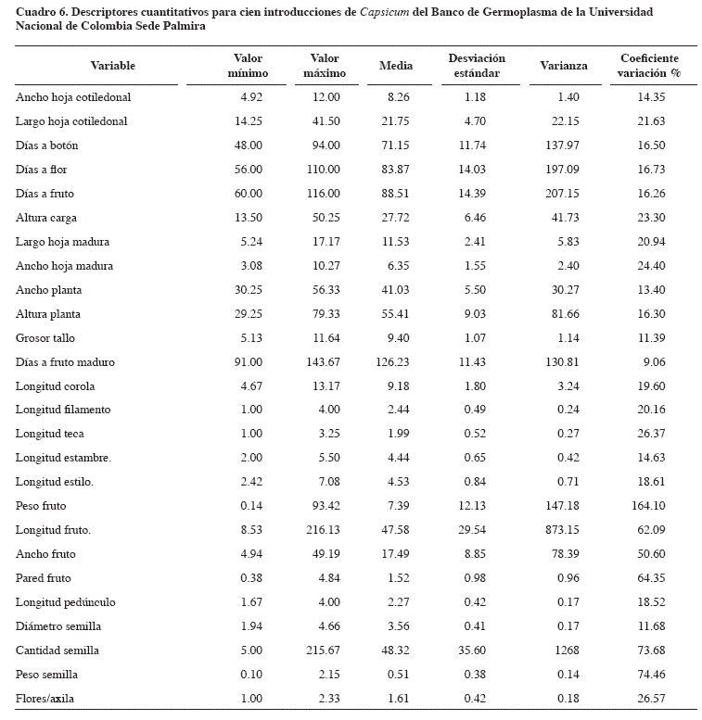
De acuerdo con los resultados del análisis de componentes principales (Cuadro 7) se retuvieron los cuatro primeros que explicaron el 73% de la variabilidad total en los descriptores. La variabilidad del género se da primero a nivel de características de fruto, seguido de la arquitectura de la planta y ﬁnalmente de estructuras ﬂorales y número de ﬂores por axila.
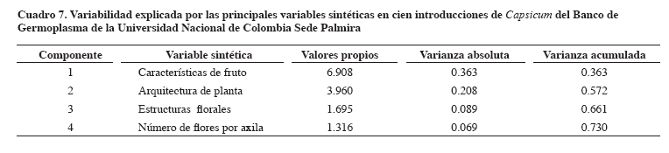
Agrupamiento
Con el análisis conjunto de características cualitativas y cuantitativas se formaron 10 grupos a una distancia de Dice 0.50 (Figura 1), en los cuales se resaltan las características asociadas con el fruto: Grupo 1, formado por 16 introducciones de C. chinense que fueron las comerciales en el departamento de Córdoba. Grupo 2, conformado por una introducción de C. annuum. Grupo 3, con 46 introducciones de C. annuum y C. frutescens de frutos triangulares y elongados; dentro de este grupo se formaron subgrupos de tipo tabasco con frutos pequeños, medianos y grandes. Grupo 4, con dos introducciones de C. frutescens de fruto con color morado en estado inmaduro. Grupo 5, con 10 introducciones de tipo silvestre de C. annuum, de ﬂores pequeñas y fruto de bajo peso. Grupo 6, con una accesión de C. chinense de fruto redondo. Grupo 7, formado por dos introducciones de C. annuum de fruto elongado y largo. Grupo 8, con 12 introducciones de C. annuum de frutos pesados. Grupo 9, con tres introducciones de C. annuum, C. chinense y C. frutescens. Grupo 10, con dos introducciones de C. annuum con fruto elongado y delgado. Grupo 11, conformado por una introducción de C. annuum, fruto amarillo en estado intermedio y rojo en estado maduro. Grupo 12, formado por una introducción de C. annuum con fruto redondo.
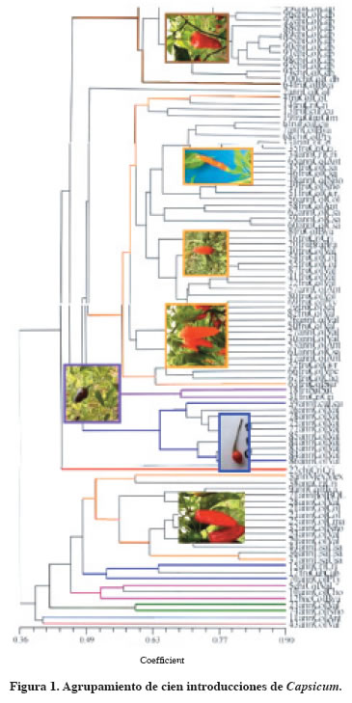

Relaciones genéticas
El análisis discriminante (Figura 2) mostró la menor distancia genética entre C. annuum y C. frutescens, seguido por C. annuum y C. chinense y C. frutescens con C. chinense. La mayor distancia ocurrió entre las especies del complejo annuum con C. baccatum.
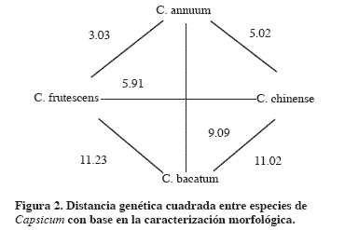
Los estudios de cruzabilidad entre las especies conﬁrman las distancias genéticas encontradas. Odland y Porter (1941) encontraron autopolinización en C. annuum, C. baccatum, C. chinense y C. frutescens, y polinización cruzada (16.5%) realizada por abejas y el viento. Ballard et al. (1970) demostraron que entre las especies de Capsicum de ﬂor blanca presentaron compatibilidad en la hibridación. Sin embargo Zijlstra et al. (1991) registraron incompatibilidad unilateral por no formación del tubo polínico. Muñoz (2002) encontró que las especies de ﬂor blanca (C. annuum, C. frutescens y C. chinense) hibridizan entre sí con algún grado de incompatibilidad. Los estudios de caracterización molecular (Rodríguez, 2000) e isoenzimática (García 2006) llevaron a concluir al último autor que las especies C. annuum, C frutescens y C. chinense forman un grupo, con barreras unilaterales de hibridación como consecuencia de las diferentes vías de domesticación (Hunziker, 1954).
CONCLUSIONES
1. Los descriptores morfológicos relacionados con el fruto y la arquitectura de la planta explicaron 73% de la variabilidad total encontrada en la muestra de la colección de Capsicum (UNAL Palmira).
2. Los 41 descriptores usados en la caracterización morfológica permitieron formar 12 grupos con las 200 introducciones del Banco de Germoplasma.
3. Las distancias genéticas entre C. annuum, C. frutescens, C. chinense y C. baccatum permitieron concluir que forman un grupo morfológico.
BIBLIOGRAFIA
Ballard, E.; McLare, J. Eshbaugh, H.; Wilson, K. 1970. A chemosystematic study of selected taxa of Capsicum. Amer. J. Bot. 57(2):225-233.
Danvenport, W. A. 1970. Progress report on the domestication of Capsicum (chile peppers) Proc. Assoc. Americ. Geogr 2:46-47.
Eshbaugh, W.H. 1980. The taxonomy of the genus Capsicum (Solanaceae):. Phytologia 47:153 – 166.
García D, M. A. 2006. Diversidad genética de Capsicum en Colombia. Proyecto de tesis doctoral. Universidad Nacional de Colombia Sede Palmira, 86 p. (en proceso).
Heiser. C. B.; Pickergill, B. 1969. Names for the cultivated Capsicum species (Solanaceae). Taxon 18: 227- 28.
Hunziker, A. 1954. South American Solanaceae: a Synoptic Survey. In: Hawkes, J. G.: Lester, R. N.; Skelding, A.D. (eds). The biology and taxonomy of the Solanaceae. Academic Press. p . 49 – 85.
Instituto Internacional de Recursos Fitogenéticos – IPGRI; Centro Asiático para el Desarrollo y la Investigación relativos a los Vegetales - AVRDC; Centro Agronómico Tropical de Investigación y Enseñanza - CATIE, 1995. Descriptores para Capsicum (Capsicum spp.).
Muñoz M., A. M. 2002. Estudio de cruzabilidad entre las especies cultivadas y silvestres de Capsicum annuum L., Capsicum chinense Jacq. y C. frutescens L. y propuesta de un protocolo para la observación de cromosomas en especies del género Capsicum. Trabajo de grado Universidad Nacional de Colombia Sede Palmira. 120 p.
Nakos, G.; Joyner, D. 1999. Eigenvalores y eigenvectores. En: Nakos, G.; Joyner, D. Álgebra lineal con aplicaciones. Internacional Thomson editores p.666.
Nuez, F.; GIL, R.; Costa, J. 1996. El cultivo de pimientos, chiles y ajíes. Madrid: Mundiprensa, 607 p.
Odland, M. and Poter, M. 1941. A study of the natural crossing in peppers. Proc Am Soc Hortic Sci 38:585
Pickergill, B. 1969. The domestication of chile peppers In: Ucko, J. P. Dimbleby, G.W (eds). The domestication and exploitation of plants and animals. London: 443-450p.
Rodríguez M., M. E. 2000. Caracterización molecular por AFLPs de germoplasma de Capsicum spp, recolectado en la Amazonia colombiana. Trabajo de grado Universidad Nacional de Colombia Sede Medellín. 82p.
Zijlstra, S.; Purimahua, C.; Lindhhout, P. 1991. Pollen tube growth in interespeciﬁc crosses between Capsicum species. Hort. Sci 26: 585 – 586.

